目录
一．水污染概述………………………………………………………2
二．污水净化处理系统设计方案介绍………………………………3
三．系统的组成介绍…………………………………………………6
四．PLC的基本结构…………………………………………………9
五．系统软件设计……………………………………………………12

污水净化处理
摘要:企业现代化生产规模的不断扩大和深化,使用污水处理系统是一个重要且不可缺的环节. 有如此大量的污水排放，直接严重的影响着人类正常生活和健康，严重威胁着人类的生命健康，是阻碍经济可持续发展因素。还是威胁到自然的生态平衡.本文以一个污水处理的设计为例,介绍系统的设计方案.
关键词:PLC控制、污水处理

一.水污染概述
随着我国经济的发展，人口的增长，人们的水平逐渐的提高，工业化和城市也加快的发展步伐，用水量也在不断的增加，但污水的排放量也在不断的增加。
自1985年以来，我国废水年排放总量一直的维持在350～400亿t。1996年全国666个设市城市中532个城市没有污水处理厂，134个城市建成的309座污水处理厂，城市污水处理总量仅为44.6亿t，其中经二级生化处理的仅占6.9%，有77.4%的城市污水未经任何处理直接排入水体。1997年废水排放量达到最高值416亿t，其中工业废水排放量227亿t，市政污水排放量189亿t。1999年城市污水污染负荷首次超过了工业废水污染负荷，我国水污染的重点从工业点源为主的控制，以城市污水污染为辅的控制。根据建设部估计2000年废水排放量为480亿t。到2007年污水排放量达到1050亿 t。
有如此大量的污水排放，直接严重的影响着人类正常生活和健康，严重威胁着人类的生命健康，是阻碍经济可持续发展因素。还是威胁到自然的生态平衡。
所以污水净化很有必要，在污水净化后的污水回收再利用，可以提高水资源的利用率，减少水资源带来的压力，缓和水资源短缺的矛盾，又可以大大的减轻水污染。达到保护水资源、保护自然的生态平衡。因此进行对工业生活中污水净化处理很有必要。
污水净化处理技术归为三大类:物理法、化学法和生物法三大类

二．污水净化处理系统设计方案介绍
污水处理的基本原理是利用物理法、化学法和生物法三大类。而在冶金业中污水的处理方案，就有它的独特的处理方案。对冶金业中所产生的污水中含有大量的固体渣滓污染物，对于固体渣滓污染物的处理方法一班采用物理法，而在物理法的处理方法中又有多种处理方法。可用如下的净化处理方案。
物理法的基本原理是利用物理作用是悬浮状态的污染物质与水分离，在处理过程中污染物质的性质不发生变化。
方案一: 截留法
通常都以格栅或筛网作为污水处理厂的第一个处理工序，其主要作用四去除废水中粗大的悬浮物质，以保护后续的处理设备如污水泵，并防止管道堵塞。
格栅由一组平行的金属栅天构成，其截留悬浮物质的效率决定于栅条间隙的宽度。当格栅设在污水泵站前时，缝隙宽常大于50mm，当设在沉沙池前时，一般采用15～40mm。通过格栅的水流速度应保持在0.6～1.0m/s之间。当通过格栅的水头损失超过10cm时，应清除格栅前的污物，以免雍水现象。大型处理厂应采用机械清除格栅。格栅截留的污物被清除后，应妥善处理，方法有填埋、焚烧、堆肥或与其它污泥混合后进行消化处理，也可以将污物粉碎后送进污水厂进口。
方案二: 膜分离的电渗析法
利用过滤性，摸得选择透过性对水中杂质进行浓缩、分离的方法，统称为膜分离。根据膜孔隙的大小及过滤是的动力，膜分离可分为微过滤、超过滤、纳米过滤、电渗析反渗透等。对于冶金工业废水的处理一般采用电渗析处理方法。
电渗析：电渗析是在电场作用下使溶液中离子通过膜进行传递的过程，所应用的膜为离子交换膜。阳离子交换膜只允许阳离子透过，阴离子交换膜则只允许阴离子通过。在电渗析设备中，阳离子交换膜和阴离子交换膜交替排列于正负两个电极之间，并用特别的隔板将其隔开，形成脱盐水和浓缩水两个系统。在直流电场作用下，阳离子向阴极迁移，阴离子向阳极迁移，由于离子交换膜的选择透过性，淡室中的盐水逐渐淡化，浓室中的盐水被浓缩，以此实现脱盐的目的。
电渗析用于重金属工业的废水处理。
方案三: 磁力分离法
磁力分离式利用磁场力截留和分离废水中污染物质的方法。主要应用于去除废水中磁性及非磁性悬浮物和重金属离子，对废水中有机物和营养物的去除也有帮助。
当废水通过磁场时，水中磁性粒子同时受磁场吸引力、外力和重力、粒子互相作用等的作用，如磁力大于外力磁性粒子既能被磁场捕获，从水中分离出来。磁场吸引力还可以起到促进絮凝的作用。
使用较多的磁过滤器的主要部分为电磁铁和铁磁性过滤介质金属球、钢毛等。其次为磁吸离器，它由不锈钢圆盘制成，上面粘结了极性交错排列的数百块永久磁铁，并用铝板覆盖。运转时圆盘转动，浸没部分吸引水中磁性物质，转离水面后，将表面泥渣即被挂走。
磁性铁粉可以在用分离心法从泥渣中回收。该分离机以其特有的快速分离的特点在生产中得到了实际应用。
对于以上的污水处理方案的分析之后，方案三是选择中最适合用于冶金业的污水处理中，还可以简单的加入PLC控制，来实现达到自动化的目的。从而在处理过程中实现经济化、可靠性、安全性超过了方案一、二。
在方案三中的污水处理后，污水不仅得到了净化还可以回收再利用，净化后得到的氧化铁杂质也可以回收再利用。所以方案三是污水处理系统方案的最佳选择方案。

三．污水系统的组成
1从简单经济可靠性出发，本系统由2台磁滤器，10只电磁阀和连接管道组成。系统组成示意图所示。
1号进水阀
2号进水阀
污水
1号磁滤器
1号水箱
1号出水阀
2号磁滤器
2号水箱
2号出水阀
1号排水阀
2号排污阀
到污水池
1号空气压缩阀
2号空气压缩阀
压缩空气
到冷却塔
2．系统的设计要求
(1)两台机组的滤水工序，可单独进行，也可以同时进行。而反洗工序只允许单台机组进行工作，一台机组反洗时，另一台必须等待。两台机组同时要求反洗时，1号机组优先。
(2)为保证滤水工序的正常进行，在每台机组的管道上均安装了压差检测仪表，只出表现了“管压差高”信号，则应立即停止滤水工序，自动进入反洗工序。
(3)为增强系统的可靠性，将每台机组的磁滤器及各个电磁阀线圈的接通信号反馈到PLC的输入端，一旦某一输出信号不正常，要立即停止系统工作，这样可避免发生事故。
(4)执行器输出故障检测及报警。
3．工艺流程
污水净化处理可分为两道工序，以1号机组为例，其工艺流程图如图所示。
(1)滤水工序：打开进水阀和出水阀，污水流经磁滤器时，如果磁滤器的线圈一直通电，则污水中的氧化铁杂质会附在磁滤器的磁铁上，使水箱中流出的是净化水。
(2)反洗工序：滤水一段时间后，必须清洗附在磁铁上的氧化铁杂质。这时只要切断磁滤器线圈的电源，关闭进水阀和出水阀，让压缩空气强行把水箱中的水打入磁滤器中，冲洗磁铁，去掉附着的氧化铁杂质使冲洗后的污水流入污水池，进行二次处理。
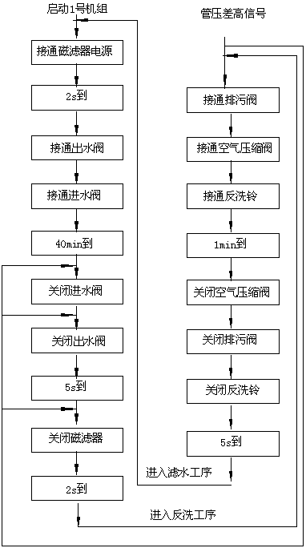
流程图

四．PLC的基本结构
PLC主要由CPU模块、输入模块、输出模块和编程装置组成如图3-1所示。PLC的特殊功能模块用来完成某些特殊的任务。
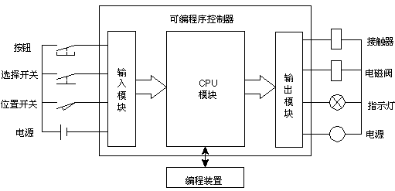
图3-1 PLC控制系统示意图
(2)PLC特点
可编程控制器编程方法简单易学，功能强，性能价格比高，硬件配齐全，用户使用放便，使用性强，可靠性高，抗干扰能力强。系统的设计、安装、 调试工作量少，维护工作量少，维护方便，体积小，能耗低。
(3)PLC应用领域
在发达的工业国家，PLC已经广泛地应用在所有的工业部门，随着其性能的提高，应用范围不断扩大，主要有以下几个方面：数字逻辑控制、运动控制、闭环过程控制、数据处理、通信联网几方面。
(4)PLC工作过程
PLC通电后，需要对硬件和软件作一些初始化的工作。为了使PLC的输出及时地响应各种输入信号，初始化后反复不停的分阶段处理各种不同的任务（下图）这种周而复始的循环工作模式称为扫描工作模式。
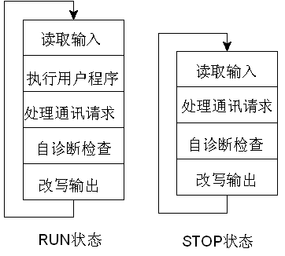
PLC外部接线
由于1号机组和2号机组工作状态是一样的，所以只做的1号机组的PLC外部接线图。接线图原理是打开启动按钮1号机组开始工作，1号进水阀打开，污水进入1号磁滤器开始过滤。出1号水阀打开，40分钟后滤水结束关闭1号进水阀，1秒后关闭1号出水阀，5秒后关闭1号磁滤器，2秒后进入反洗工序，接通1号排污阀，1秒后接通1号压缩空气阀。接通1号反洗铃，1分钟反洗时间。反洗结束关闭1号压缩空气阀1秒后关闭1号排污阀，再延时5秒后，又进行滤水工序（下图）所示。
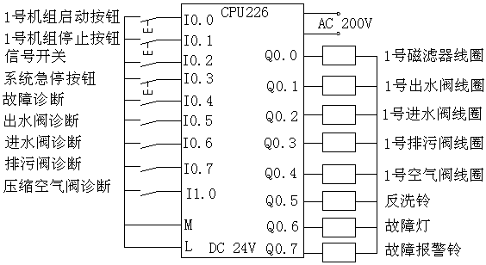
五．系统软件设计
程序的设计，由于1号机组和2号机组工作状态是一样的，所以只做的1号机组的程序编写。输入电路使用CPU模块提供的DC 24V电源，开启动按钮1号机组开始工作，1号进水阀打开，污水进入1号磁滤器开始过滤。出1号水阀打开，40分钟后滤水结束关闭1号进水阀，1秒后关闭1号出水阀，5秒后关闭1号磁滤器，2秒后进入反洗工序，接通1号排污阀，1秒后接通1号压缩空气阀。接通1号反洗铃，1分钟反洗时间。反洗结束关闭1号压缩空气阀1秒后关闭1号排污阀，再延时5秒后，又进行滤水工序。
（1）故障诊断子程序的作用
相对于PLC而言，外部输入器件如电磁阀、磁滤器容易出现故障。如果电磁阀和磁滤器出现故障不能及时的处理，容易造成系统工作不正常，甚至损坏系统。处理方法是；如果外部输出器件出现故障时，必须停止并报警提示，提醒工作人员进行维修。
（3）系统I/O分配表
下表为磁滤器1号机组的工作输入输出地址分配表。
1号机组的I/O地址分配表
编程元件 | I\O端子 | 作用
输  入  继  电  器 | I0.0 | 1号净水器的启动按钮
输  入  继  电  器 | I0.1 | 1号净水器的停止按钮
输  入  继  电  器 | I0.2 | 1号净水器差压检测仪，差压过高开关信号
输  入  继  电  器 | I0.3 | 系统稳定按钮
输  入  继  电  器 | I0.4 | 1号磁滤器辅助触点，用于故障诊断
输  入  继  电  器 | I0.5 | 1号出水阀辅助触点，用于故障诊断
输  入  继  电  器 | I0.6 | 1号进水阀辅助触点，用于故障诊断
输  入  继  电  器 | I0.7 | 1号排污阀辅助触点，用于故障诊断
输  入  继  电  器 | I1.0 | 用于故障诊断
输  出  继  电  器 | Q0.0 | 1号磁滤器的线圈
输  出  继  电  器 | Q0.1 | 1号出水阀线圈
输  出  继  电  器 | Q0.2 | 1号进水阀线圈
输  出  继  电  器 | Q0.3 | 1号排污阀线圈
输  出  继  电  器 | Q0.4 | 1号压缩空气阀线圈
输  出  继  电  器 | Q0.5 | 反洗铃
输  出  继  电  器 | Q0.6 | 故障指示灯
输  出  继  电  器 | Q0.7 | 故障报警器
故障诊断子程序梯形图4-1，他有顺序功能逻辑语言解释下：在M1.1步即滤水工序如果磁滤器或者出水阀或者进水阀没有打开或者是排污阀或者空气压缩阀打开了，则报警或者是停机的状态。软件解决了1号机组和2号机组的反洗竞争问题，采用了延时和互锁的方法，为了保证了系统的可靠性工作，设计了输出诊断程序，能判断执行器是否正常工作。保证了系统的稳定和可靠性。
磁滤器的差压保护：如果磁滤器的入口和出口的差压大于设定值，则滤水工作停止，或者是立即进入反洗程序中。这样一来增加了系统的安全可靠性。
硬件S7-200与PROFIBUS通信
PROFIBUA-DP协议通常用于分布式I/O设备远程I/O的高速通信。许多厂家生产类型众多的PROFIBUA-DP设备，例如I/O模块、电机控制器和PLC。
S7-200CPU需要通过EM 277 PROFIBUA-DP模块接入网络。网络通常有一个主站和几个I/O从站。通过组态，主站知道网络中I/O从站的类型和站地址，主站初始化网络并核对网络中的从站设备是否与设置的相符。主站周期性地将输出数据写到从站，并从从站读取输入数据。当DP主站成功地设置了一个从站时。它就拥有该从站。如果网络中有第二个主站，它只能很有限地访问第一个主站的从站。
控制系统分三级，现场级、控制级、管理级。
(1)管理级
管理级集中集中监控各个设备的运行状态。管理级现场总线选择PROFIBUS-FMS总线，一台安装组态软件作为操作员站，安装在控制室内，可以同时收集现场的数据。
(2)控制级和现场级
控制级的主要功能是接收管理层的设置的数据和命令，对污水处理生产过程进行控制，将现场的状态输送到管理层。在控制室设PLC主站，在进水房和净水房设一个子站，主站和现场子站之间才用PROFIBUS-DP现场总线，主站分别用PLC的CPU226模块和通讯模块CP343-2及相应的信号模块SM组成。现场子站采用ET200M远程单元，每个ET200M单元均由1个IMI53-2总线接口模块和其他数字量和模拟量模块输入和输出模块组成如图5-4所示。
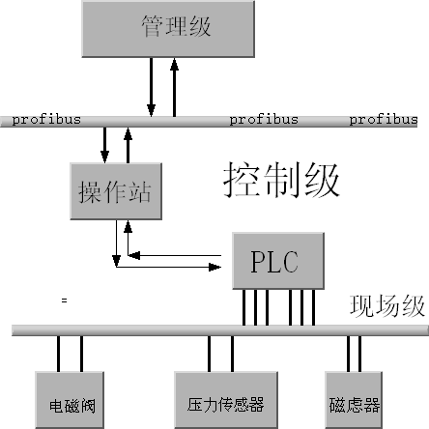
图5-4系统分级

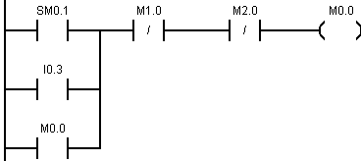SM0.1系统急停按钮，M0.0总停止状态，M0.0置位，其余的相关编程元件全部复位。
0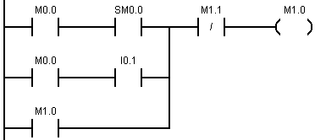M.1 1号机组初始状态，M0.1置位，1号机组相关元件的编程元件全部复位。
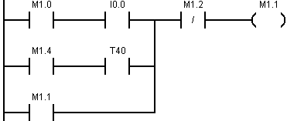I0.01号机组启动，M1.1进行滤水工序，接通1号机组磁滤器（Q0.0），2秒后接通出水阀(I0.4),进水阀滤水40分钟（C0），后在进行故障诊断。
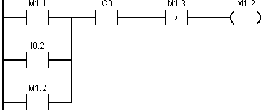M1.2滤水工序结束，关闭进水阀（Q0.2）1秒后关闭出水阀(Q0.1)5秒后关闭磁滤器(Q0.0)再定时2秒（T38）。
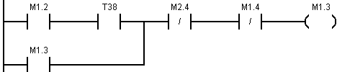M0.3进入反洗工序，接通排污阀(Q0.3)1秒后接通压缩空气发（Q0.4），接通反洗铃，反洗1分钟（T39）。
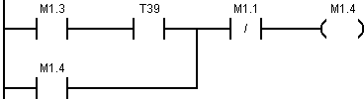M1.4反洗结束，关闭压缩空气阀(Q0.4）,1秒后接通排污阀关闭反洗铃，再延时5秒（T40）。
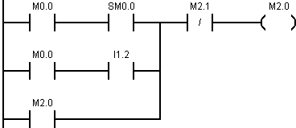M2.0置位2号机组相关编程元件全部复位。

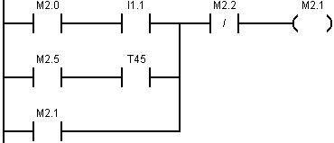I1.1启动2号机组，M2.1滤水工序，接通2号机组磁滤器，2秒后接通出水阀，1秒后接通进水阀，滤水40分钟（C1）。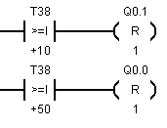当T38大于或等于10时QO.1复1位，当T38大于或等于50时，Q0.0复1位。
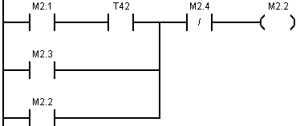M2.2滤水工序结束，关闭进水阀（Q1.2）1秒后关闭进水阀（Q1.1）5秒后关闭磁滤器Q1.0，再定时2秒(T42)。
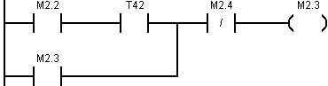M2.3保证1号机组优先，延时0.1秒（T43）。
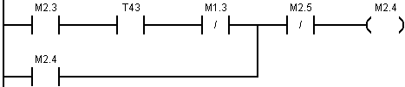M2.4反洗工序，接通排污阀，1秒后接通压缩空气阀，再接通反洗铃，反洗1分钟（T44）。
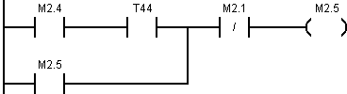M2.5结束反洗工序，关闭压缩空气阀，1秒后关闭排污阀，关闭反洗铃，再延时5秒（T45）。
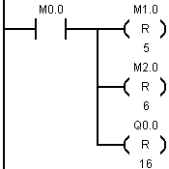
M0.0闭合时M1.0、M2.0、Q0.0分别复位。

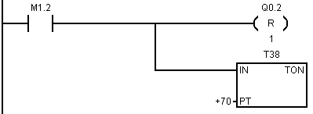当M1.2接通时Q0.2复位到Q0.1，T38开始计时。
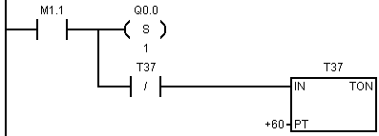当M1.1接通时Q0.0置位1，T37开始计时。
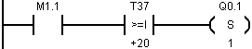当M1.1接通时T37大于或等于20时Q0.1置位1。

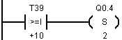当M1.1接通时T37大于或等于30，1置位1。
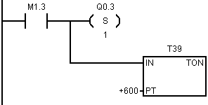M1.3接通时Q0.3置位1，T39计时。
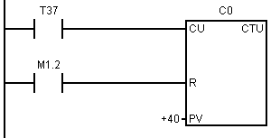T37接通时C0到40，M1.2复位。
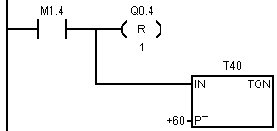M1.4接通时Q0.4复位1，T40计时。
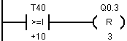当T40大于或等于10，Q0.3复位3。
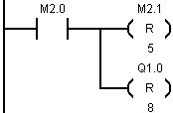M2.0接通时M2.1和Q1.0分别复位。
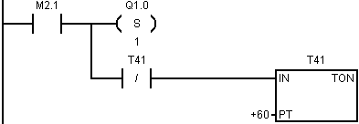M2.1接通时Q1.0置位1，T41计时。
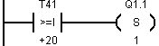T41大于或等于20时，Q1.1置位1。
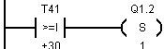 T41大于或等于30,Q1.1置位1.
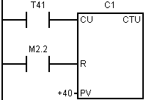T41接通C1计数到40时M2.2复位。
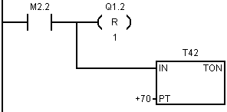M2.2接通时Q1.2复位1，T42计时。
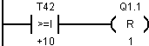当T42大于或等于10时，Q1.1复位1。
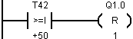当T42大于或等于50时，Q1.0复位1。
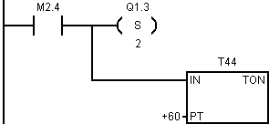M2.4接通时Q1.3置位2，T44计时。
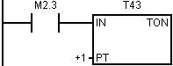M2.3接通时，T43计时。
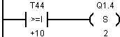当T44大于10时,Q1.4置位2。
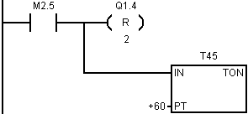M2.5接通时，Q1.4复位2。T45计时。
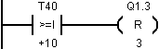T40大于10，Q1.3复位3。
总 结
用西门子S7-200 PLC设计的自动控制系统在该污水处理系统中投入使用，运行稳定、可靠。设备具有调试简单、操作方便、使用安全、效率高、故障率低，污水处理效果好的特点，提高了劳动生产率，由于软硬件都是采用模块化结构，方便了工人的安调试和维修。
还通过在PROFIBUS上组态安全操作监控过程，并组态污水处理系统的显示压力范围、控制键、报警显示等以达到现场恒定压力在控制室里实时监控，使工作人员可以远程控制，从而工作室和现场隔离开，达到安全的工作生产。
本设计不仅解决了水污染问题，保护了自然环境同时也保证了人类的生活环境。从而使得有限的淡水资源得到了有效的利用。

参考文献
[1] 林肇信，刘天齐，刘逸农.环境保护概论.北京：高等教育出版社.林肇信等主编.1999年第二次（修订版）.
[2] 聂梅生.废水处理及再利用.北京：中国建筑工业出版社.许泽美,唐建国,周丹等主编.2002年第一版.
[3] 廖常初.PLC编程及应用.北京：机械工业出版社.廖常初主编.2007年9月第二版第八次印刷.
[4] 廖常初.S7-300/S7-400PLC应用技术.北京：机械工业出版社.廖常初主编.2007年9月第一版第六次印刷.
[5] 路林吉，王坚，江龙康.可变控制器原理及应用.北京：清华大学出版社.2003年2月第二次印刷.

